Leerdoel 1 Werkblad: Hoe kom ik in beweging?
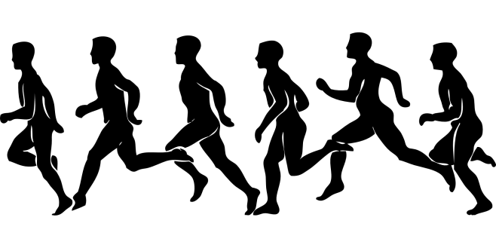

Stap 1
Beantwoord onderstaande meerkeuze vragen. Omcirkel steeds het juiste antwoord!
- Onderaan de rug zit het heiligbeen. Voor de botten van het heiligbeen geldt ...
    - dat de botten met naden aan elkaar vast zitten.
    - dat tussen de botten kraakbeenschijven zitten.
    - dat de botten met elkaar vergroeid zijn.
- De schedel is een dichte doos. Voor de botten van de schedel geldt ...
    - dat de botten met naden aan elkaar vast zitten.
    - dat tussen de botten kraakbeenschijven zitten.
    - dat de botten met elkaar vergroeid zijn.
- Vingerkootjes kun je buigen. Om wat voor soort gewricht gaat het?
    - kogelgewricht
    - scharniergewricht
    - rolgewricht
- Wat voor een soort gewricht vind je bij de schouder?
    - kogelgewricht
    - scharniergewricht
    - rolgewricht
- Wat voor een soort gewricht vind je bij de knie?
    - kogelgewricht
    - scharniergewricht
    - rolgewricht
Stap 3
- Welke spier toont een bodybuilder als zij haar arm buigt?
____________________________________________________________
- En welke spier als zij haar arm strekt?
____________________________________________________________
- Vaak is het voor vrouwen (maar ook voor mannen) onmogelijk om zonder doping aan zulke grote spieren te komen.
Welke vorm van doping wordt vaak gebruikt?
____________________________________________________________

Stap 4

Voor stap 4 heb je het werkblad: practicum armbuigspier nodig. Dit werkblad ligt voor je klaar in het lokaal.
Zorg dat je zelf een werkblad invult zodat je deze kunt bewaren in je mapje!

Stap 5 (alleen voor KGT!)
Beantwoord onderstaande meerkeuze vragen. Omcirkel steeds het juiste antwoord!
- De spieren waarmee we onze armen en benen bewegen zijn ...
  - willekeurige spieren
  - onwillekeurige spieren
- Als je willekeurige spieren onder de microscoop bekijkt, zie je ......
  - dwarsgestreepte spieren
  - langgerekte gladde spieren
- Een spier in ons lichaam, die nooit moe wordt, is .........
  - de borstspier
  - de hartspier
- Een voorbeeld van onwillekeurige spieren zijn de ......
  - darmspieren
  - buikspieren
Stap 6

Noteer hier je score voor de toets: ___________________

